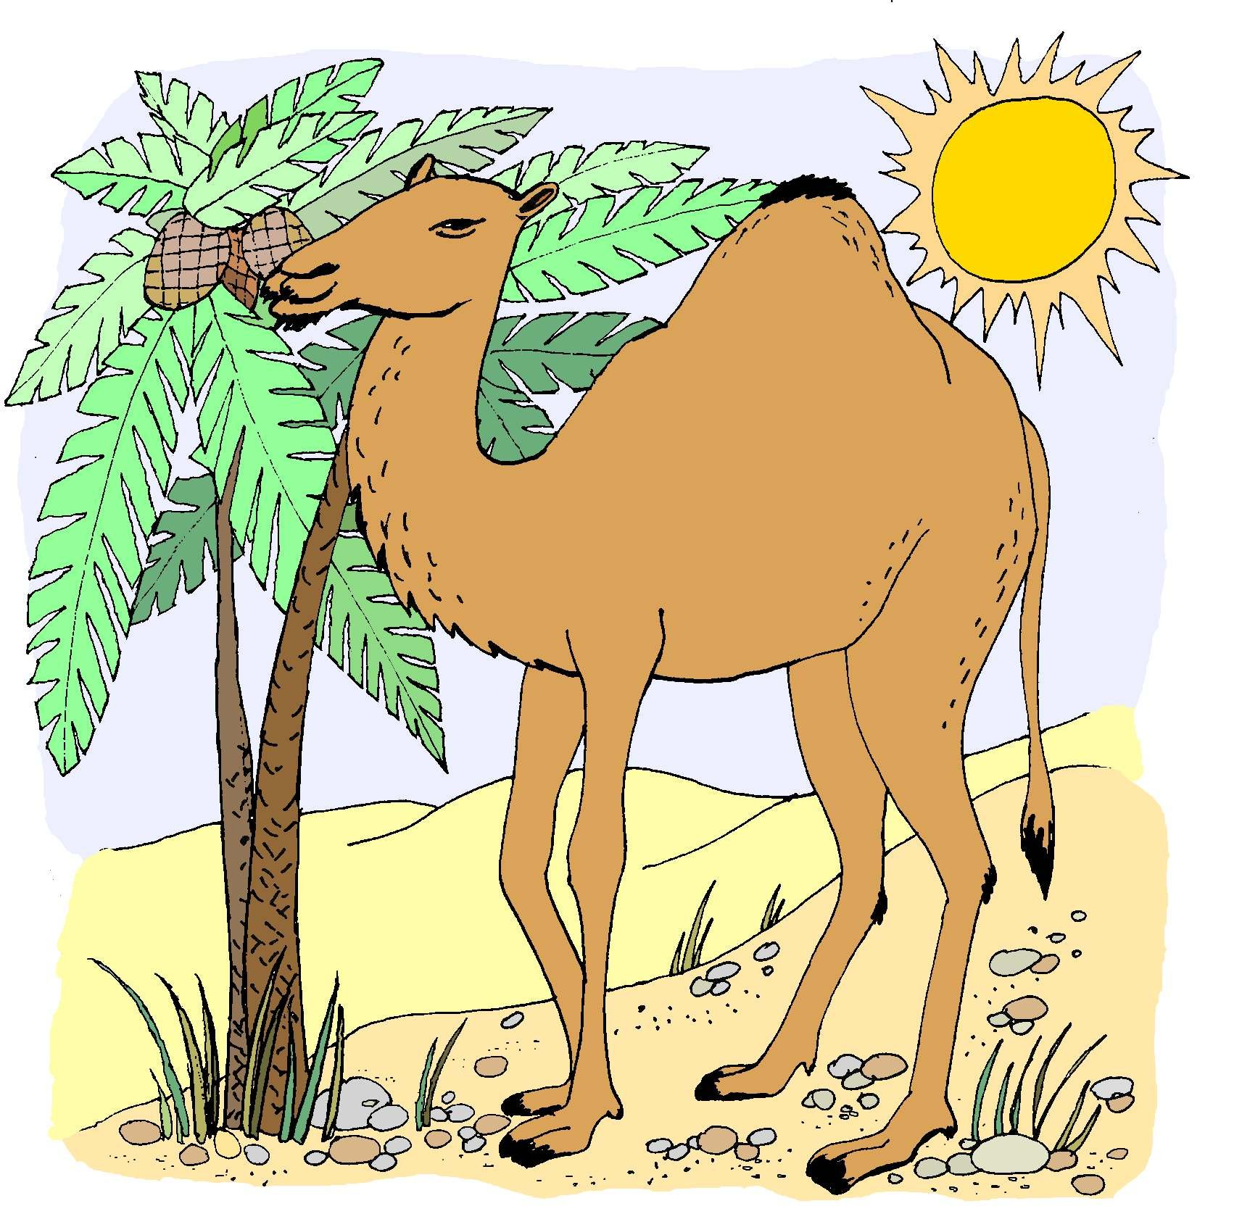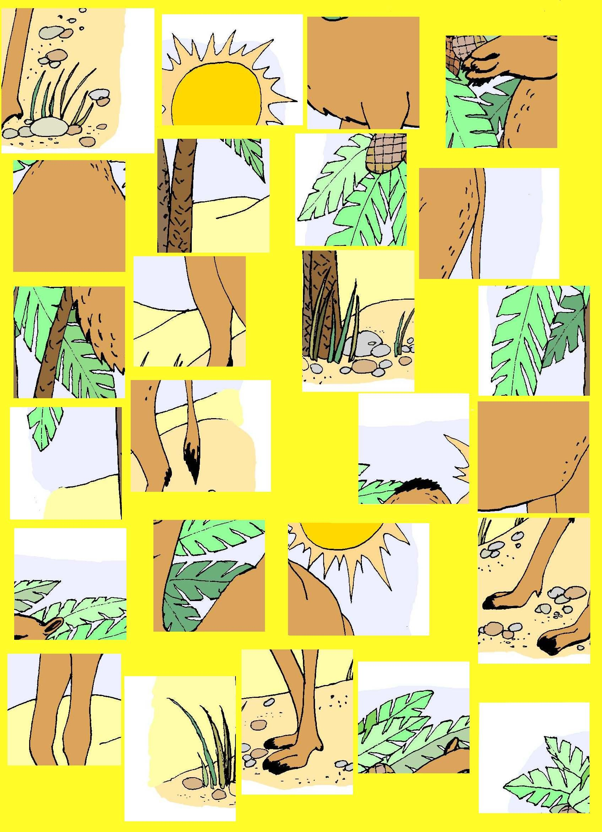
V dnešním evangeliu se Pán Ježíš zmínil o velbloudovi. Náš obrázek velblouda je ale rozbitý. Složíš ho dohromady?

